ИНСТРУКЦИЯ ПО ПОДАЧЕ ЗАЯВЛЕНИЯ НА ВЫДАЧУ РАЗРЕШЕНИЯ НА ВВОД ОБЪЕКТА В ЭКСПЛУАТАЦИЮ ПОСРЕДСТВОМ ПОРТАЛА
ГОСУДАРСТВЕННЫХ УСЛУГ «ГОСУСЛУГИ».

Уважаемые заявители, данная инструкция описывает порядок действий при подаче заявления на выдачу разрешения на ввод объекта капитального строительства в эксплуатацию посредством портала государственных услуг «Госуслуги».

Напоминаем, что для подачи заявления Вы должны быть зарегистрированы на портале государственных услуг «Госуслуги» и Ваша учетная запись должна иметь статус
«Подтвержденная».

Обращаем Ваше внимание, что все прилагаемые к заявлению документы должны быть подписаны усиленной квалифицированной цифровой подписью.

Шаг 1. Вход в «Личный кабинет»

Находясь на главной странице портала государственных услуг «Госуслуги» (далее – портал «Госуслуги»): https://www.gosuslugi.ru/ необходимо нажать на ссылку в правом верхнем углу - «Войти» (изображение 1) и авторизоваться, заполнив поля логина и пароля, указанные ранее при регистрации.

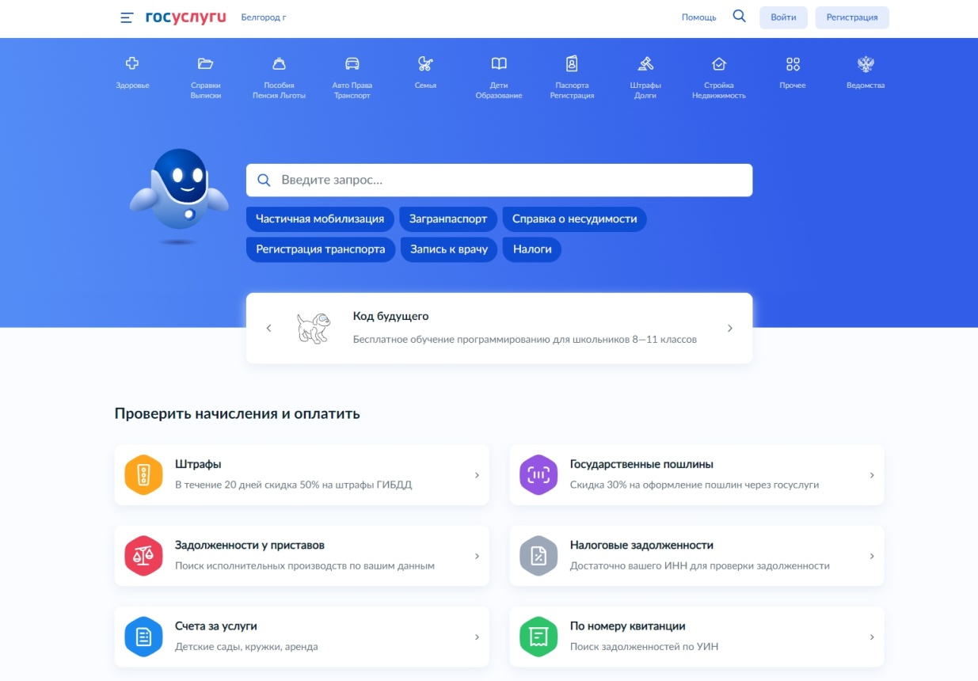
Изображение 1

Шаг 2. Выбор услуги

После прохождения авторизации под своей учетной записью, на главной странице портала «Госуслуги», Вам нужно только навести курсор на ссылку «Стройка Недвижимость» и подождать загрузки всплывающего окна (изображение 2).
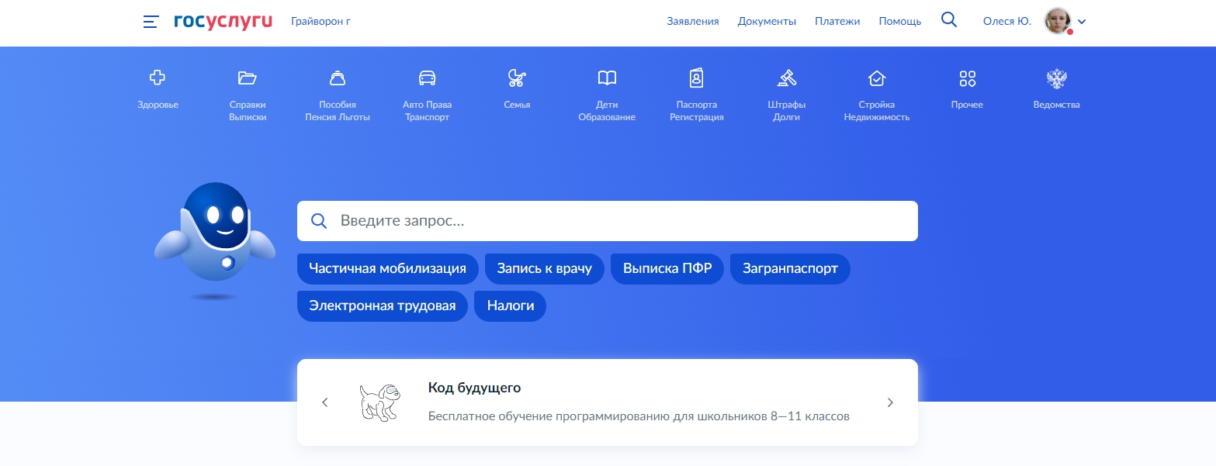
Изображение 2
В появившемся окне необходимо выбрать категорию услуги «Квартира, строительство и земля», нажав на данную ссылку (изображение 3).

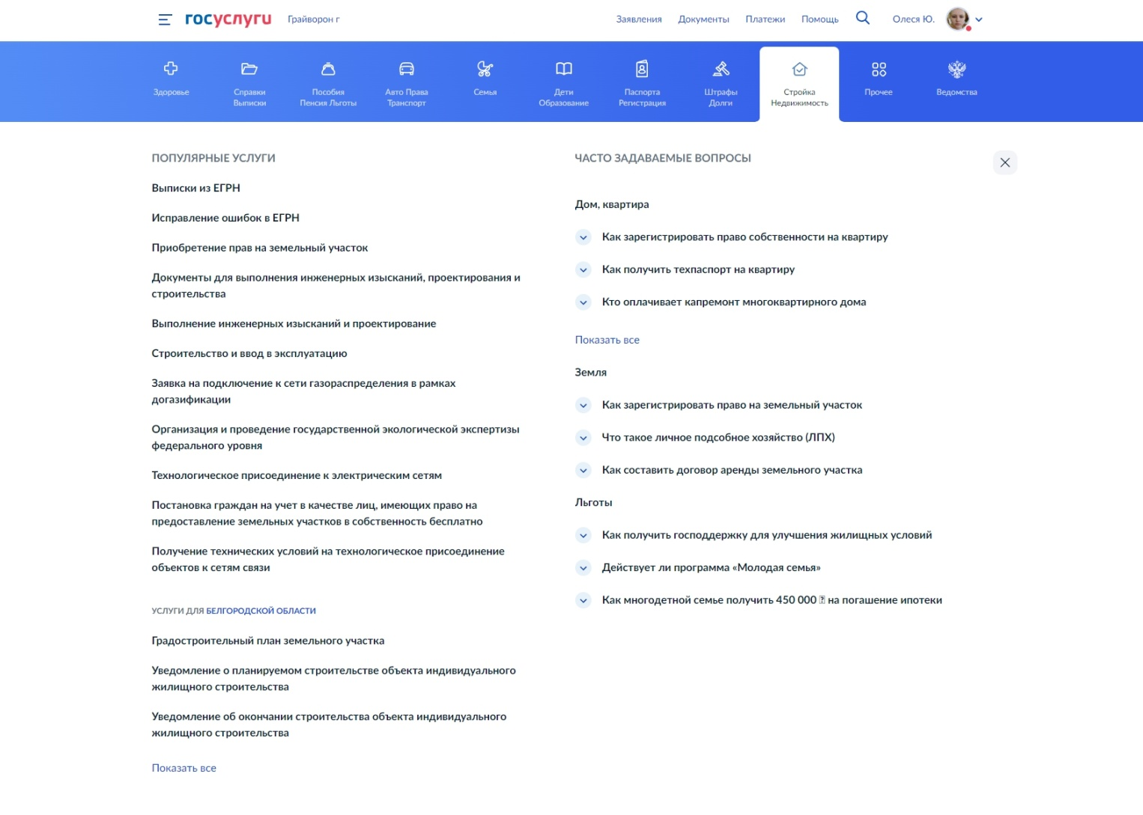
Изображение 3
Затем перед Вами откроется страница портала, на которой будет полный перечень доступных электронных услуг. На первой странице выбираем группу услуги
«Разрешение на ввод объекта в эксплуатацию» и выполняем переход (изображение 4).

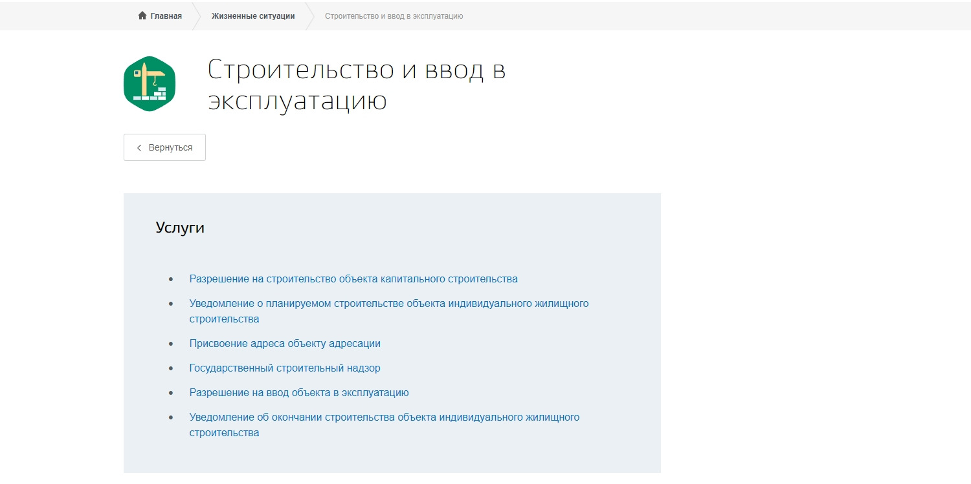
Изображение 4
После перехода Вы попадаете на страницу, которая содержит описание оказываемой услуги. После ознакомления с информацией требуется нажать на ссылку «Начать» и ожидать загрузки.

Поздравляем! В случае если Вы выполнили все вышеперечисленные действия верно, Вам будет доступно заполнение формы заявления на выдачу разрешения на ввод в эксплуатацию объектов капитального строительства.

Шаг 3. Заполнение формы заявления

На данном этапе Вам необходимо выбрать цель обращения «Выдача разрешения на ввод объекта в эксплуатацию» (изображение 5), а также Ваш статус: «Заявитель», если Вы обеспечиваете на принадлежащем Вам участке строительство и реконструкцию объектов капитального строительства; «Представитель», если Вы физическое, юридическое лицо, индивидуальный предприниматель, который обращается от имени заявителя на законном основании или по доверенности, оформленной в установленном порядке (изображение 6). В данной инструкции мы рассмотрим подачу заявления на выдачу разрешения на строительство объектов капитального строительства от заявителя.
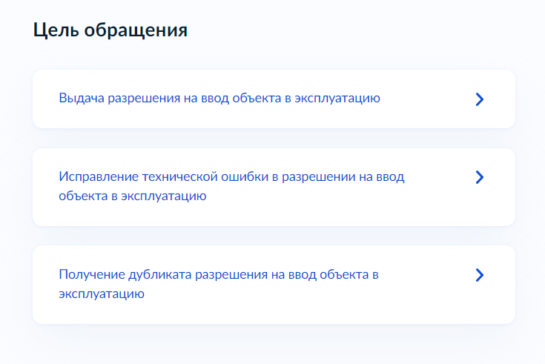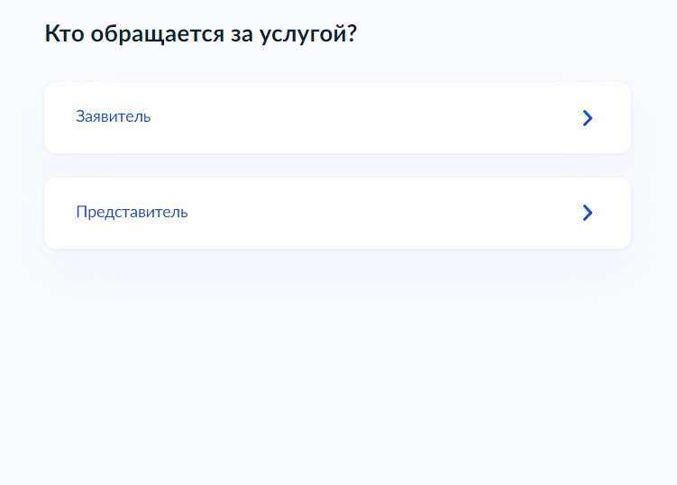
Изображение 5 Изображение 6
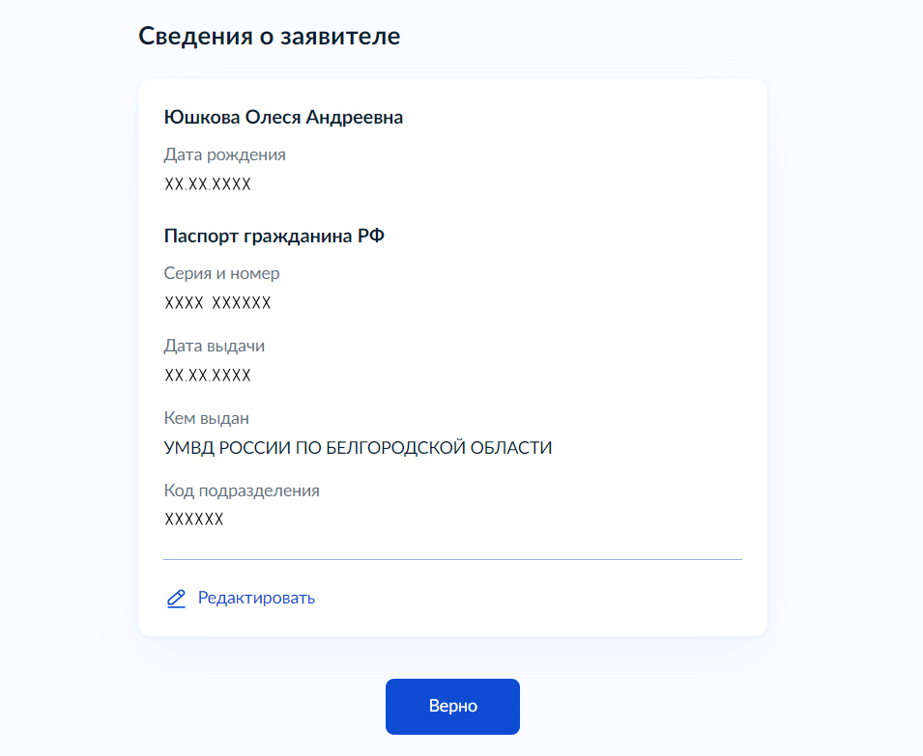На появившейся странице система предложит Вам заполнить «Сведения о заявителе». Если Вы предоставляли эти сведения при регистрации на Портале, то все графы будут автоматически заполнены. Если Вам необходимо внести изменения, то нажмите кнопку «Редактировать», если всё верно, нажмите кнопку «Верно» (изображение 7).

Изображение 7

Далее Вам необходимо будет уточнить Ваш «Контактный телефон», «Электронную почту», «Адрес регистрации» и также нажать кнопку «Верно».

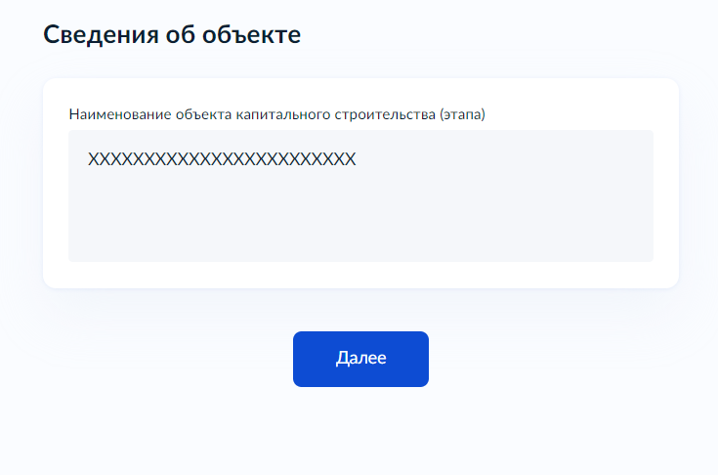На следующем этапе Вас попросят указать «Сведения об объекте», а именно «Наименование объекта капитального строительства (этапа)» (изображение 8). Например, многоквартирный жилой дом.

Изображение 8

После прохождения этих этапов Вас спросят: «Право застройщика на земельный участок зарегистрировано в ЕГРН?», а также подскажут, что «Наличие зарегистрированного права на земельный участок в Едином государственном реестре недвижимости можно проверить в личном кабинете на сайте Росреестра https://rosreestr.gov.ru, в разделе "Мои объекты"». Регистрация права на земельный участок представляет собой процедуру внесения в Единый государственный реестр недвижимости (ЕГРН) записи о праве лица на данный объект недвижимости. В результате регистрации официально признается и подтверждается возникновение, изменение, переход, прекращение права лица на недвижимое имущество. Данная услуга также оказывается на Портале «Госуслуг».
Если Ваше право на земельный участок зарегистрировано в ЕГРН, Вам необходимо будет указать «Сведения о земельном участке», а именно кадастровый номер земельного участка. Его можно узнать, в том числе по условному номеру, на сайте Росреестра https://rosreestr.gov.ru, посредством сервиса «Справочная информация по объектам недвижимости в режиме online» (изображение 9).

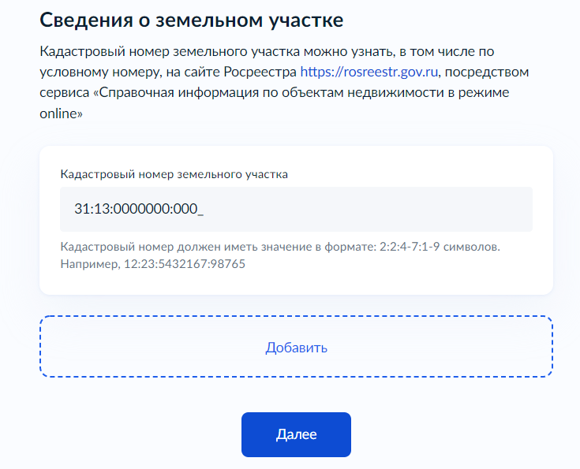
Изображение 9

На следующем этапе Вам нужно выбрать тип объекта, вводимого в эксплуатацию. «Объект капитального строительства» - здание, строение, сооружение, объекты, строительство которых не завершено, за исключением некапитальных строений, сооружений и неотделимых улучшений земельного участка (замощение, покрытие и другие); «Линейный объект» - линии электропередачи, линии связи (в том числе линейно-кабельные сооружения), трубопроводы, автомобильные дороги, железнодорожные линии и другие подобные сооружения. В данной инструкции мы рассмотрим вариант с «Объектом капитального строительства».

Далее у Вас уточнят, «Схема, отображающая расположение объекта, сетей инженерно-технического обеспечения в границах земельного участка и планировочную организацию земельного участка находится в распоряжении государственных органов или подведомственных им организациях?».
Если «Схема находится в распоряжении государственных органов или подведомственных им организациях», нажмите соответствующую кнопку. Если нет, то Вам необходимо будет прикрепить к заявлению соответствующий документ с приложенной усиленной квалифицированной электронной подписью (изображение 10).

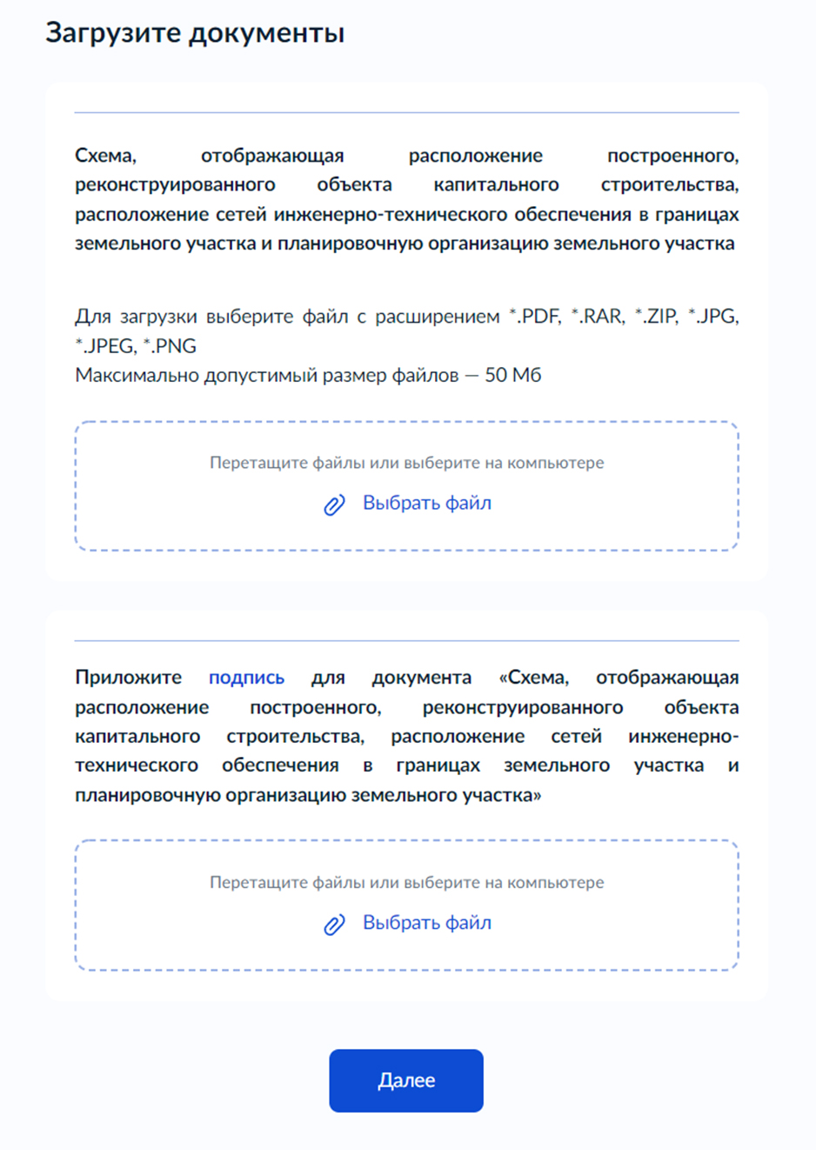Изображение 10

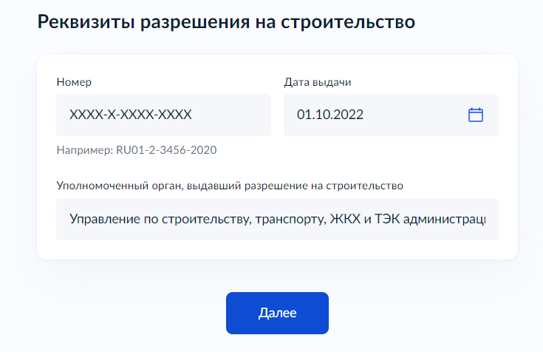Перейдя по первому варианту, Вас попросят предоставить «Реквизиты разрешения на строительство» (изображение 11).

Изображение 11

Шаг 4. Загрузка пакета документов

После того, как Вы заполнили всю необходимую информацию, на странице для загрузки документов Вам необходимо прикрепить «Технический план объекта капитального строительства». Допускается загрузка заархивированных документов в формате *.XML, *.PDF, *.JPEG, *.JPG, *.PNG, *.RAR, *.ZIP. Максимально допустимый размер файлов — 150 Мб (изображение 12).
Изображение 12

Обращаем Ваше внимание, что по завершению загрузки документы должны быть подписаны усиленной квалифицированной
цифровой подписью.
Шаг 5. Выбор подразделения

Далее Вам необходимо выбрать подразделение, в которое будет направляться заявление. В поисковой строке введите «Управление по строительству, транспорту ЖКХ и ТЭК администрации Грайворонского городского округа».
Поздравляем! Вы успешно подали заявление на выдачу разрешения на ввод объекта в эксплуатацию. Теперь в личном кабинете портала государственных услуг «Госуслуги» в разделе «Заявления» Вы можете контролировать статус Вашего заявления.

Услуга предоставляется бесплатно. Срок выполнения услуги: 5 рабочих дней. Срок, в течение которого заявление о предоставлении услуги должно быть зарегистрировано: 1 рабочий день. Максимальный срок ожидания в очереди при подаче заявления о предоставлении услуги лично: 15 мин.

Уважаемые заявители, в случае возникновения проблем с подачей заявления посредством портала государственных услуг «Госуслуги» просим обращаться к специалистам Управления по строительству, транспорту, ЖКХ и ТЭК администрации Грайворонского городского округа
по телефону: +7 (47261) 4-62-70.

